МИНИСТЕРСТВО НАУКИ И ВЫСШЕГО ОБРАЗОВАНИЯ РОССИЙСКОЙ ФЕДЕРАЦИИ
федеральное государственное автономное образовательное учреждение высшего образования
«САНКТ-ПЕТЕРБУРГСКИЙ ГОСУДАРСТВЕННЫЙ УНИВЕРСИТЕТ
АЭРОКОСМИЧЕСКОГО ПРИБОРОСТРОЕНИЯ»
КАФЕДРА № 44
ОТЧЕТ
ЗАЩИЩЕН С ОЦЕНКОЙ
ПРЕПОДАВАТЕЛЬ
старший преподаватель |  |  |  | Н.А. Соловьева
должность, уч. Степень, звание |  | подпись, дата |  | инициалы, фамилия

КОНТРОЛЬНАЯ РАБОТА
КОНТРОЛЬНАЯ РАБОТА №2

по курсу: ТЕХНОЛОГИИ ПРОГРАММИРОВАНИЯ
РАБОТУ ВЫПОЛНИЛ
СТУДЕНТ ГР. № | 4343 |  |  |  | Г.А. Сурков
 |  |  | подпись, дата |  | инициалы, фамилия

Санкт-Петербург
2025
Вариант 6
Формулировка задания по варианту
В матрице размером n*m вещественных элементов:
* Найти последний отрицательный элемент матрицы при просмотре от левого верхнего угла к правому нижнему.
* Преобразовать таким образом, чтобы сначала располагались все элементы, равные нулю, а потом — все остальные.
Для выполнения использовать контейнер multimap.

Собственное задание
Рассчитать среднее арифметическое всех минимальных элементов из каждой строки матрицы.

Перечисление использованных методов контейнеров с пояснением результатов их работы
1. insert({ {i, j}, randomValue }) (используется в функции fillMultimapRandom и transformMultimap):
- Действие: Добавляет новый элемент (пару ключ-значение) в multimap.
- Результат: в multimap добавляется новая запись, связывающая ключ {i, j} (индекс строки i и столбца j) с соответствующим randomValue (случайным числом) или элементом из преобразованной матрицы. Поскольку multimap допускает дублирование ключей, даже если такой ключ уже существует, будет добавлен еще один элемент с тем же ключом. Но, учитывая, что в качестве ключа хранятся координаты, вводится предположения, что значение там уникальное.

2. find({i, j}) (используется в функциях findLastNegativeMultimap, calculateAverageOfRowMinimaMultimap, printMultimapMatrix):
- Действие: Ищет в multimap элементы с ключом, эквивалентным {i, j}.
- Результат:
  - Если элемент с таким ключом найден, метод возвращает итератор на первый найденный элемент с этим ключом.
  - Если элементы с таким ключом не найдены, метод возвращает итератор matrix.end().

3. begin() и end() (используются в функции transformMultimap):
- Действие: begin() возвращает итератор на начало контейнера, а end() – итератор, указывающий на позицию после последнего элемента.
- Результат: Предоставляют диапазон для итерации по всем элементам multimap. В цикле for (const auto& pair : matrix) каждый элемент multimap (пара ключ-значение) последовательно присваивается переменной pair, что позволяет обработать все элементы контейнера.

4. size() (используется в функции transformMultimap):
- Действие: Возвращает количество элементов в контейнере.
- Результат: Используется для определения размеров векторов zeros и nonZeros, что в свою очередь контролирует процесс заполнения преобразованной матрицы в transformMultimap.

Перечисление использованных функций из раздела algorithm с пояснением результатов их работы
1. min(minVal, it->second) (используется в функции calculateAverageOfRowMinimaMultimap):
- Действие: Сравнивает два значения (minVal и it->second) и возвращает меньшее из них.
- Результат: Используется для нахождения минимального элемента в каждой строке матрицы. На каждой итерации внутреннего цикла minVal обновляется меньшим значением между текущим minVal и значением текущего элемента строки.

2. accumulate(minElements.begin(), minElements.end(), 0.0) (используется в функции calculateAverageOfRowMinimaMultimap):
- Действие: Вычисляет сумму элементов в заданном диапазоне (minElements.begin() до minElements.end()), начиная с начального значения 0.0.
- Результат: Возвращает сумму всех минимальных элементов, найденных в каждой строке матрицы.

Скриншоты с примерами работы
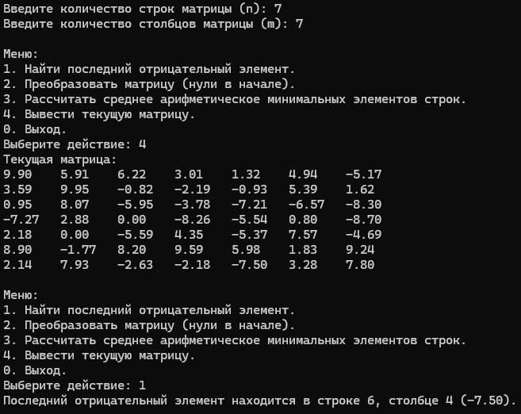
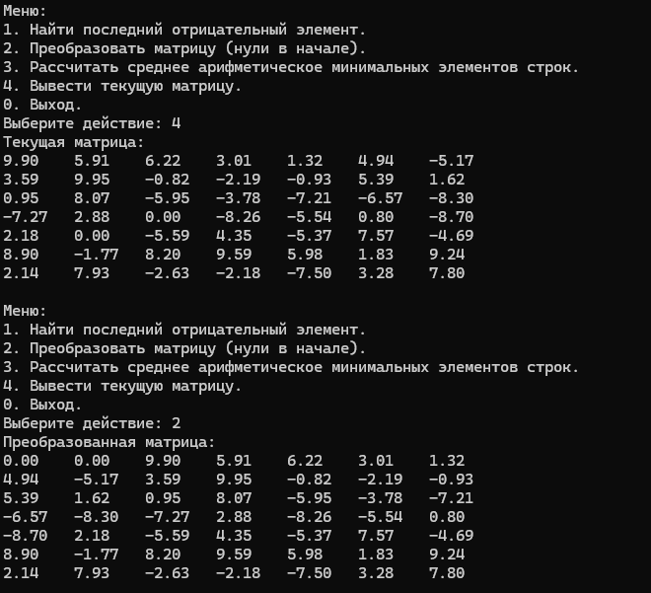
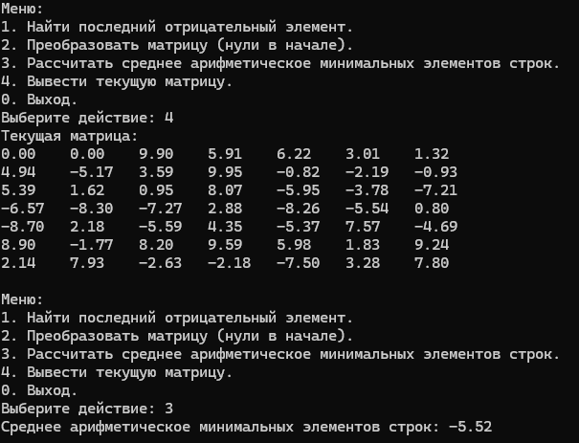

Текст программы
#include <iostream>
#include <vector>
#include <algorithm>
#include <limits>
#include <iomanip>
#include <map>
#include <numeric>

using namespace std;

void fillMultimapRandom(multimap<pair<int, int>, double>& matrix, int n, int m, double epsilon = .4) {
srand(time(0));
for (int i = 0; i < n; ++i) {
for (int j = 0; j < m; ++j) {
double randomValue = -10.0 + static_cast<double>(rand()) / RAND_MAX * 20.0;
if (abs(randomValue) < epsilon) {
randomValue = 0.0;
}
matrix.insert({ {i, j}, randomValue });
}
}
}

pair<int, int> findLastNegativeMultimap(const multimap<pair<int, int>, double>& matrix, int n, int m) {
pair<int, int> lastNegative = { -1, -1 };
for (int i = 0; i < n; ++i) {
for (int j = 0; j < m; ++j) {
auto it = matrix.find({ i, j });
if (it != matrix.end() && it->second < 0) {
lastNegative = { i, j };
}
}
}
return lastNegative;
}

multimap<pair<int, int>, double> transformMultimap(const multimap<pair<int, int>, double>& matrix, int n, int m) {
multimap<pair<int, int>, double> transformedMatrix;
vector<double> zeros;
vector<double> nonZeros;

for (const auto& pair : matrix) {
if (pair.second == 0) {
zeros.push_back(pair.second);
}
else {
nonZeros.push_back(pair.second);
}
}
int k = 0;
for (int i = 0; i < n; ++i) {
for (int j = 0; j < m; ++j) {
if (k < zeros.size()) {
transformedMatrix.insert({ {i, j}, zeros[k++] });
}
else if (k - zeros.size() < nonZeros.size()) {
transformedMatrix.insert({ {i, j}, nonZeros[k - zeros.size()] });
k++;
}
}
}
return transformedMatrix;
}

double calculateAverageOfRowMinimaMultimap(const multimap<pair<int, int>, double>& matrix, int n, int m) {
if (n == 0) {
return 0.0;
}
vector<double> minElements;
for (int i = 0; i < n; ++i) {
double minVal = numeric_limits<double>::max();
for (int j = 0; j < m; ++j) {
auto it = matrix.find({ i, j });
if (it != matrix.end()) {
minVal = min(minVal, it->second);
}
}
minElements.push_back(minVal);
}
return accumulate(minElements.begin(), minElements.end(), 0.0) / minElements.size();
}

void printMultimapMatrix(const multimap<pair<int, int>, double>& matrix, int n, int m) {
for (int i = 0; i < n; ++i) {
for (int j = 0; j < m; ++j) {
auto it = matrix.find({ i, j });
if (it != matrix.end()) {
cout << fixed << setprecision(2) << it->second << "\t";
}
else {
cout << "0.00\t";
}
}
cout << endl;
}
}

int main() {
setlocale(LC_ALL, "RU");
int n, m;
cout << "Введите количество строк матрицы (n): ";
cin >> n;
cout << "Введите количество столбцов матрицы (m): ";
cin >> m;
if (n <= 0 || m <= 0) {
cout << "Размеры матрицы должны быть положительными." << endl;
return 1;
}
multimap<pair<int, int>, double> matrix;
fillMultimapRandom(matrix, n, m);
int choice;
for(;;) {
cout << "\nМеню:" << endl;
cout << "1. Найти последний отрицательный элемент." << endl;
cout << "2. Преобразовать матрицу (нули в начале)." << endl;
cout << "3. Рассчитать среднее арифметическое минимальных элементов строк." << endl;
cout << "4. Вывести текущую матрицу." << endl;
cout << "0. Выход." << endl;
cout << "Выберите действие: ";
cin >> choice;

switch (choice) {
case 1: {
pair<int, int> lastNegativePos = findLastNegativeMultimap(matrix, n, m);
if (lastNegativePos.first != -1) {
auto it = matrix.find(lastNegativePos);
cout << "Последний отрицательный элемент находится в строке "
<< lastNegativePos.first << ", столбце "
<< lastNegativePos.second << " ("
<< it->second << ")." << endl;
}
else {
cout << "В матрице нет отрицательных элементов." << endl;
}
break;
}
case 2: {
multimap<pair<int, int>, double> transformed = transformMultimap(matrix, n, m);
cout << "Преобразованная матрица:" << endl;
printMultimapMatrix(transformed, n, m);
matrix = transformed;
break;
}
case 3: {
double averageMinima = calculateAverageOfRowMinimaMultimap(matrix, n, m);
cout << "Среднее арифметическое минимальных элементов строк: "
<< fixed << setprecision(2) << averageMinima << endl;
break;
}
case 4: {
cout << "Текущая матрица:" << endl;
printMultimapMatrix(matrix, n, m);
break;
}
case 0:
cout << "Выход из программы." << endl;
return 0;
default:
cout << "Неверный выбор. Пожалуйста, попробуйте снова." << endl;
}
}
}

